الجمهورية الجزائرية الديموقراطية الشعبية
وزارة التربية الوطنية
مديرية التربية لولاية سعيدة متوسطة درقاوي يونس – سعيدة
المستوى : أولى متوسط التاريخ : 04 / 03 / 2025
إختبار الثلاثي الثاني في الرياضيات المدة : ساعتين
التمرين الأول: (03 نقاط)
- إليك الأعداد النسبية الأتية : $( -4) ;(+2,5) ;( -3) ;( 1) ;(-2 ) ; 0 ;(-2,5)$
- أتمم الجدول التالي بما يناسب من الأعداد السابقة:
الأعداد النسبية الموجبة | الأعداد النسبية السالبة | الأعداد النسبية الصحيحة
- أذكر من بين الأعداد السابقة عددين متعاكسين .
أرسم مستقيمًا مُدرجًا طول الوحدة $2cm$ ثم علِّــم عليه النقط الأتية : $A(+2,5) ، B(\frac{7}{2}) ، C(-3) ، D(\frac{3}{4})$
التمرين الثاني : (03 نقاط )
$B و A$ كسران حيث : $A=\frac{42}{300} ; B= \frac{18}{200}$
1- أكمل ما يلي :$A= \frac{42}{300}=\frac{42÷……..}{300÷…….}= \frac{………}{100} ; B=\frac{18}{200}=\frac{18÷……}{200÷……}=\frac{…….}{………}$
$$A×B=\frac{……}{……}×\frac{……}{……}=\frac{……}{……} ; A+B= \frac{……..}{…….}+\frac{……}{…….}=\frac{……}{……}$$
التمرين الثالث : ( 03 نقاط )
- أنقل الشكل المقابل على ورقة الإجابة .
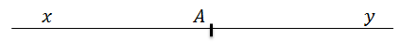

2- عين النقطة $B$ فوق المستقيم $(xy)$ حيث: $\hat{BAx}={65}^{0}$.
3- بإستعمال المدور ارسم $[AC)$ منصف للزاوية $\hat{BAy}$
4- بدون إستعمال المنقلة احسب $\hat{BAy} ; \hat{CAx}$ .
التمرين الرابع : ( 03 نقاط)
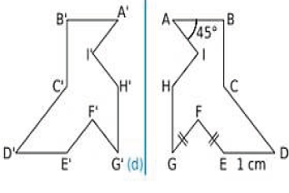
إليك الشكل المقابل :
- ماذا يمثل المستقيم $(d)$ ؟
2- أكمل الفراغات بما يناسب :
نظيرة النقطة $A$ بالنسبة إلى المستقيم $(d)$ هي ......
نظيرة القطعة $\left[ED\right]$ هي ............
قيس الزارية $\hat{B^{/}A^{/}I^{/}}$ هي لأن التناظر المحوري يحافظ على .........
الوضعية الإدماجية : ( 08 نقاط)
- يملك عمي أحمد قطعة أرض مستطيلة الشكل طولها $60m$ و عرضها $25 m$ . غرست كلها أشجار الزيتون حيث حدد لكل شجرة مساحة قدرها $12m^{2}$ .
1- احسب مساحة الأرض ثم احسب عدد الأشجار المغروسة .
-تستهلك كل شجرة يوميا 8 لتر من الماء .
2- ماهي كمية الماء اللازمة لسقي جميع الأشجار يوميا ؟
-قرر العم أحمد أن يملا صهريج ماء سعته 7005 لتر لسقي جميع الأشجار .
3- هل كمية الماء كافية لمدة أسبوع ؟ علل إجابتك .

ملاحظة : تكتب جميع العمليات على ورقة الإجابة – الإنشاء يكون بقلم الرصاص – الإهتمام بنظافة الورقة

-مع تمنياتي بالتوفيق و النجاح يا أبطال- أساتذة المادة –

